附件
浙江省义务教育学校“城乡携手、同步课堂”
试点工作技术环境建设指南（试行）

根据《浙江省义务教育学校“城乡携手、同步课堂”试点工作方案》（浙教办基〔2018〕74号）文件精神，为确保试点学校工作顺利实施，特制定本指南。
一、适用范围
本指南规范了浙江省义务教育学校同步课堂技术环境的建设原则、基本应用、功能要求、评估指标等方面的基本要求。
学校进行同步课堂技术环境的新建或改建工作，可参照本指南。学校已有技术环境能满足同步课堂应用要求，建议在原技术环境下开展试点工作。
二、建设原则
（一）适用性原则。按照开展“同步课堂”、“同步教研”的学科，以及教学（教研）模式的需求，结合学校已有设备（如多媒体教室设备、录播教室设备），参照本指南中建议的硬件设备和网络环境功能和技术要求，建设高效、稳定和便捷的应用体系。
（二）先进性原则。坚持采用成熟核心技术和技术架构，核心设备采用专业设备，云平台运维服务专业化。
（三）开放性原则。系统具备跨平台应用和移动端设备应用，系统功能拓展和升级便捷，具备与其它应用平台的数据对接功能。
（四）统一性原则。根据本试点工作性质，搭建完整的技术环境,既有硬件设备的建设，又有软件（云平台）建设和日常运维服务，三者需统一规划和建设（购买）。在试点工作期间，由各县（市、区）教育行政（业务）部门统筹，设区市教育行政（业务）部门指导。
三、基本应用
（一）同步课堂。在特定环境（设备）支持下，由授课教师同时对本地（教室）同学和异地（教室）同学进行教学的一种网络课堂教学模式。可以开展一对一（也可以是一对多）的远程教学，相互之间实时互动，声画同步。
在本次试点工作中，首先做到本地区（县、市、区）同组二所学校之间的同步课堂教学，主要应用形态是本地优质学校教师同时对本校班级和本地薄弱学校班级授课，完成2个班学生的教学任务。异地端学生可以像传统教学模式一样，聆听授课端教师授课，完成课堂答疑、课件展示、作业递交（呈现）等教学互动活动。同理，部分学科（如综合课）可以反向进行。
（二）同步教研。在特定环境（设备）支持下，分布在不同地点（教室、会议室、办公室）的教师同时进行商议讨论的一种集体教研（备课）模式。可以开展一对一（也可以是多对多）的远程实时互动，声画同步。
在本次试点工作中，首先做到本地区（县、市、区）同组二所学校之间的学科教师同步集体教研（备课），主要应用形态是本地优质学校教师与本地薄弱学校教师远程实时视音频互动，像传统集体教研（备课）模式一样，除面对面交流外，还能完成教案（各类文档、音视频资料）展示、文字叠加等互动活动。
通过云平台，优质学校教师（或其他地区专家）观摩和点评薄弱学校教师示范课，可以开展一对一（或多对一）的远程实时互动。同理，薄弱学校教师也可以对优质学校教师课进行评议。
（三）名师课堂。在特定环境（设备）支持下，学校教师和示范课授课教师在专用教室开展示范课（讲座）录制或直播的活动模式。可以开展一对一的远程实时互动，声画同步。也可以通过云平台和“之江汇教育广场”网络学校的《同步课堂》专栏对全省用户进行直播（或实况录像点播）。
在本次试点工作中，由各地区活动主办方自行组织，确定示范课（讲座）主讲教师、时间和地点，并在《同步课堂》专栏上预告，直播或点播收看权限可以由学校设定。
四、功能要求
（一）同步课堂和同步教研的功能要求
1.视频。能实时采集授课端的计算机课件图像和教师图像，同步传输到听课端。能实时采集听课端的学生图像，同步传输到授课端教室。视频采集设备可用摄像机或摄像头。
授课端班级多媒体显示本地计算机课件图像；新增一台液晶大屏为授课端教师呈现听课端的学生图像。听课端教室多媒体显示授课端的计算机课件图像；新增一台液晶大屏为听课端学生呈现授课端教师的教学图像。
2.音频。能实时采集授课端的计算机音频和教师声音，同步传输到听课端。能实时采集听课端的学生声音，同步传输到授课端。音频采集设备可用无线话筒或拾音话筒。
授课端音箱能播放本地计算机音频，以及听课端学生音频。听课端音箱能播放授课端计算机音频，以及授课端教师和学生的声音。
3.学情反馈。授课端和听课端的教师使用移动终端的拍摄功能，能将学生作业情况，实时、同步显示在两端的显示屏上。
（二）名师课堂的功能要求
授课端能实时采集本地计算机课件和教师的视音频，直播（录播）节目收看地址连接到之江汇教育广场，并提供每日一课的课程表
听课端的教室多媒体能在线播放之江汇教育广场上的课程资源。
五、评估指标
（一）视频。授课端和听课端收看到对方的图像应画质好，画面细腻，清晰，通透度好；色还原好，颜色正常，无偏色；对比度高，无噪点，无干扰波纹。
（二）音频。授课端和听课端听到对方的声音应清晰，站在教室任意位置能听清对方正常说话的内容；没有背景噪音、杂音、混音和回声。
（三）传输。音视频信号能实时编解码和传输，应达到声画同步；授课端和听课端间传输音视频延时小于1s（来回）；在音视频码流为1Mbps时，声画应保持流畅稳定。
（四）控制。操控便捷，日常教学时无需技术人员值守操控，授课端和听课端教师无需对视音频设备、系统主机、云平台进行操作或参数设定。
（五）平台应用。平台应用要具有适应性广、支持弹性扩容等特点。平台应能同时支持不同形式的同步课堂应用场景。平台能与“之江汇教育广场”及教育管理公共服务平台的基础数据对接。
六、学校装备要求
（一）校园网建设。学校具备完整的校园网环境，教室（专用教室）、会议室、办公室布置有网络接口，接入当地教育专网。
（二）教室基础设备。教室网络应保障教室多媒体、教室端系统主机和无线AP接入校园有线网络。教室多媒体宜采用短焦投影机配电子白板（或大屏一体机）的方式。
（三）教室建声工程。有条件的学校，教室宜进行建声工程的声学处理，使专用教室声场均匀、响度足够，声音方向与视听方向一致，混响时间T60=0.6s±0.1。声音层次清晰、透明、丰满，空间感明显，同时避免回声、声聚焦等声学缺陷侵入。
（四）教室灯光工程。有条件的学校，教室宜进行灯光工程的优化处理，提升视频录制质量，改善录制效果，使录制的画面轮廓清晰、柔和自然、富有层次感。
（五）改造环保要求。新建、改建、扩建的教室，甲醛、苯、氡等有害气体和放射性污染应符合GB 18580-2001、GB 18581-2001、GB 18583-2001、GB 18584-2001标准中的限量值。
七、学校应用服务保障
（一）学校应制订管理制度和安全操作规范，相关人员应遵照执行。
（二）学校应配备专职人员（兼职）负责授课（听课）教室设备和网络日常维护。
（三）专职人员（兼职）应协助和保障教师开展日常同步课堂的常态化应用，负责开课有关信息发布和资源上传。建议两端学校给专职人员（兼职）按一定课时数计工作量。
（四）专职人员（兼职）负责培训授课端（听课端）教师设备使用培训。
八、同步课堂专栏建设
各试点学校（以组为单位）工作信息、同步课堂课程表、大型集体备课活动、名师示范课等信息在“之江汇教育广场”网络学校的《同步课堂》专栏中汇聚和呈现。提供直播课（直播活动）和优质课（讲座）录像点播的浏览地址链接。各地采购的云平台供应商应完成与“之江汇教育广场”的有关基础数据对接。
九、其他
（一）同步作业和同步评估需要学校为学生配置移动学习终端（平板电脑），其管理和应用平台目前市场上已有多种品牌可供选择使用，因其应用技术环境要求与同步课堂基本一致，故本指南不再重复罗列。
（二）本指南由省教育技术中心负责解释和说明。

附录 “城乡携手、同步课堂”试点工作技术环境装备方案
附录
“城乡携手、同步课堂”试点工作技术环境装备方案

本方案为《浙江省义务教育学校“城乡携手、同步课堂”试点工作技术环境建设指南》的资料性附录，是一种特定的技术解决方案，为试点学校进行技术环境装备建设提供参考，不是唯一性要求。
一、物理架构
系统构架应能支持师生在教室、会议室、家中等不同场所，使用相关信息化设备，实现异地间教学的连接和交互，教学资源的存储和管理。由云平台提供音视频交互服务，以及网络带宽管理和运维安全。
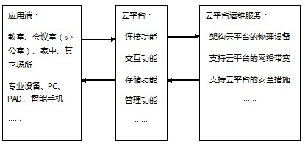
图1 “城乡携手、同步课堂”物理架构图
二、应用拓扑图
同步课堂和同步教研是指授课端和听课端间，使用必要的信息化设备，基于云平台的应用服务，开展教学和教研活动。
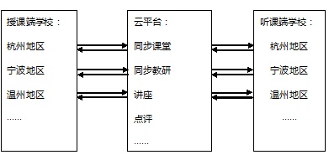
图2 同步课堂和同步教研应用拓扑图
名师课堂是指授课端的教师将课堂教学进行直播或录播，听课端学生通过云平台进行直播收看或点播收看。
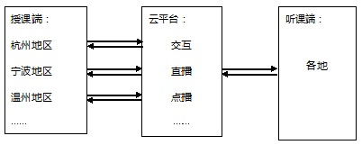
图3 名师课堂应用拓扑图
三、设备连接示意图
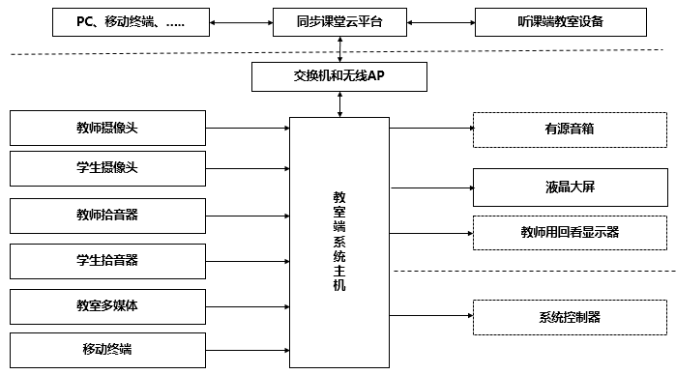
图4 授课端教室设备连接示意图（虚框为可选用设备）
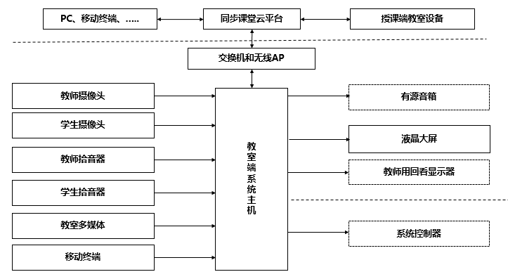
图5 听课端教室设备连接示意图（虚框为可选用设备）
四、设备配置
表1 授课端教室设备配置表
序号 | 名称 | 数量 | 同步课堂 | 同步教研 | 名师课堂 | 备注
1 | 教室端系统主机 | 1台 | ● | ● | ● | 音视频编码，切换，推流
2 | 教师高清摄像头 | 1套 | ● | ● | ● | 采集教师授课图像
3 | 学生高清摄像头 | 1套 | ○ | ● | ○ | 采集学生上课图像
4 | 教师高保真拾音器 | 1套 | ● | ● | ● | 采集教师声音
5 | 学生高保真拾音器 | 1套 | ● | ● | ○ | 采集学生声音
6 | 音频处理设备 | 1套 | ● | ● | ● | 音效处理，可集成于系统主机
7 | 有源音箱 | 1对 | ○ | ● | ― | 播放听课端声音信号
8 | 液晶大屏 | 1台 | ● | ● | ― | 播放听课端学生视频和音频
9 | 教室多媒体 | 1套 | ● | ● | ● | 播放授课端教学课件（收看直播）
10 | 系统控制器 | 1台 | ● | ● | ― | 实现同屏控制等，可集成于系统主机
11 | 交换机 | 1台 | ● | ● | ―
12 | 移动终端 | 1个 | ● | ● | ― | 教师拍摄学情
13 | 无线AP | 1台 | ● | ● | ―
表2 听课端教室设备配置表
序号 | 名称 | 数量 | 同步课堂 | 同步教研 | 名师课堂 | 备注
1 | 教室端系统主机 | 1台 | ● | ● | ― | 音视频编码，切换，推流
2 | 教师高清摄像头 | 1套 | ○ | ● | ― | 采集教师授课图像
3 | 学生高清摄像头 | 1套 | ● | ● | ― | 采集学生上课图像
4 | 教师高保真拾音器 | 1套 | ● | ● | ― | 采集教师声音
5 | 学生高保真拾音器 | 1套 | ● | ● | ― | 采集学生声音
6 | 音频处理设备 | 1套 | ● | ● | ― | 音效处理，可集成于系统主机
7 | 有源音箱 | 1对 | ● | ● | ― | 播放授课端声音信号
8 | 液晶大屏 | 1台 | ● | ● | ― | 播放授课端教师图像和声音
9 | 教室多媒体 | 1套 | ● | ● | ● | 播放授课端教学课件（收看直播）
10 | 系统控制器 | 1台 | ○ | ● | ― | 实现同屏控制等，可集成于系统主机
11 | 交换机 | 1台 | ● | ● | ―
12 | 移动终端 | 1个 | ● | ● | ― | 教师拍摄学情
13 | 无线AP | 1台 | ● | ● | ―
注：1.第8项液晶大屏宜采用65英寸及以上；
2.第9项教室多媒体宜采用短焦投影机+电子白板；
3.● 表示基础配备，○ 表示可根据情况配备，― 表示不需配备；
4.录播教室设备接入方式请参考以上设备连接示意图和设备配置表。
五、主要设备功能及技术参数
（一） 高清摄像头
项目 | 技术指标
感光芯片 | CMOS芯片≥1/2.8英寸；有效像素≥1920（水平）*1080（垂直）；最低照度0.5 Lux（彩色），0.1Lux（黑白）
光电组件 | 20倍光学变焦镜头，手动/自动；最大光圈≥F1.6，手动/自动；自动对焦，手动/自动白平衡，信噪比≥50db
接口 | HD-SDI（HDMI）≥1，RS232或RS485通讯接口≥1
视频参数 | 输出分辨率1920x1080p、30fps
供电 | 通过电源适配器供电,适配器需通过国家CCC认证
其它 | 如采用虚拟跟踪技术，感光芯片和视频参数中的分辨率应不低于4K，光学变焦参数视实际需要确定
（二）高保真拾音器
项目 | 技术指标
特征 | 有线，全指向性
拾音面积 | 有效覆盖拾音器为中心半径8米的圆面积
技术参数 | 频率响应40Hz～16kHz；灵敏度-36.5dB±2.5dB；输出阻抗：100Ω±30%；等效噪声级 ≤26dB A (IEC 581-5)；低频衰减开关80Hz 10dB/倍频；动态范围：50dB(1KHz at Max dB SPL)；XLR接口；支持回声消除、自动降噪、自动增益控制
品牌标识 | 设备外框（或背面）处印制有品牌标识（镭雕或丝网印刷，任何粘贴的标识不符合）
（三）教室系统主机
项目 | 技术指标
硬件结构 | 采用嵌入式操作系统、支持24小时不停机运行
基本要求 | 控制教师跟踪摄像头的定位和自动跟踪（或虚拟跟踪）；处理各路视音频信号的转码、切换、传输连接云平台，完成系统中任意教室间视音频交互
接口 | 视频输入≥2路，接口为HD-SDI、HDMI或DVI；视频输出 HDMI≥2路；音频输入XLR≥2路，RCA≥2路；音频输出RCA≥2路；其他接口：USB≥2路，网口≥1路千兆网口；RS232（或RS485）控制接口≥2路
视频输入/输出 | 1920*1080p@30fps；如采用虚拟跟踪技术，输入应达到4K@30fps，输出1920*1080p@30fps
传输和存储 | 录制格式MP4，视频H.264编码,音频G.722/AAC/Opus编码；视频码流64Kbps～8Mbps自适应；30分钟节目音画同步误差≤0.3秒；视频质量1Mbps码流时音视频同步；本地存储500G（或云平台存储）
录制功能 | 一键启动录制播出屏内容；可自定义录制内容标记和存储位置
直播功能 | 有网页直播，微信直播功能
互连功能 | 与云平台互联互通
电气安全 | 整机安全性和电磁兼容通过国家CCC认证
（四）云平台
项目 | 技术指标
客户端能力 | 支持Windows、MAC OS、安卓、IOS操作系统；支持有线、无线（wifi或4G）接入能力；支持通过客户端对设备（和云平台）进行控制的能力
音视频能力 | 视频支持H.264 SVC编解码协议，能够720p、1080p（或4K）等高清分辨率视频处理，音频支持G.711、G.722、OPUS协议，支持48K采样率的全带音频
系统安全 | 通讯信令通道须支持SSL加密，媒体传输支持AES256加密
系统可靠性 | 集群式媒体资源池服务，媒体服务应支持自动负载均衡、异地多活配置
录制功能 | 录制格式MP4，云平台存储，可下载到本地；录制存储空间不设上限，试点工作期间（不少于三年）为每所学校提供500G存储空间
直播功能 | 支持多码率直播，云平台可发送不同码率的视频码率，供观看端自主选择
系统服务 | 支持PC、移动终端等不同类型设备接入云平台，开展同步课堂、同步教研活动
后台管理 | 设备终端管理，同步课堂状态监控，相关数据统计汇总，工作信息推送功能；对接“之江汇教育广场”网络学校《同步课堂》专栏，编制直播（录播）节目预告
注：如配套建设录播教室，其摄像头、拾音器、系统主机和云平台均可参照以上有关表要求。

